LOS CNIDARIOS

- Los cnidarios son animales marinos simples que pueden ser: pólipos y medusas.
- Los pólipos son sésiles y viven pegados a las rocas.
- Las medusas flotan en el agua del mar.
- Características comunes:
- Tienen el cuerpo en forma de saco y alrededor de su boca poseen unos tentáculos con veneno que emplean para defenderse y capturar sus alimentos.
- Son animales carnívoros.
- Poseen respiración cutánea.
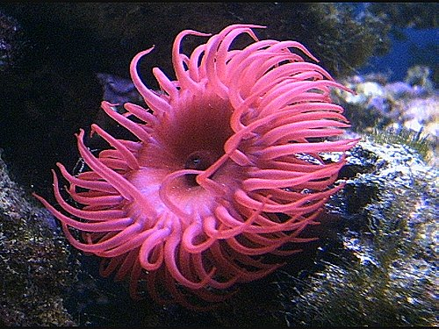
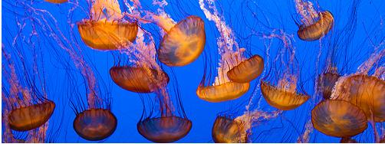

PÓLIPOS MEDUSAS

